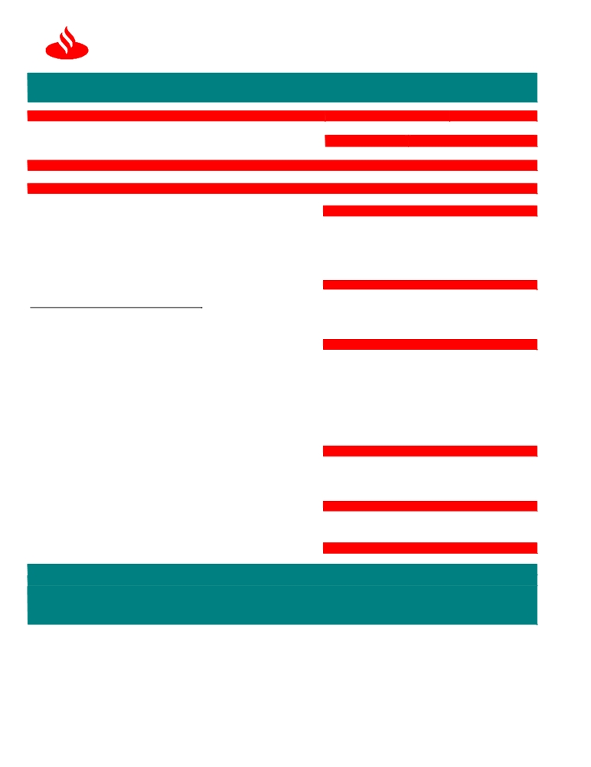

COMERCIO
<INDEX> <INDEX2>
SEÑORES

✗
<INDEX3>

EXTERIOR

FECHA EMISION FOLIO

IMPORTADORA Y EXPORTADORA SHIVSAI 24 ENERO del 2018 F905414

SUCURSAL DEPARTAMENTO

RUT 76100856-0 0205 PRESTAMOS

ASUNTO

AVISO FINANCIAMIENTO MX

DETALLE

Estimado Cliente: DATOS BASICOS

SU REFERENCIA

Nos es muy grato confirmarles que hoy hemos otorgado NUESTRA REFERENCIA F905414

el siguiente financiamiento, el cual ha sido MONEDA CLP

acreditado conforme a sus instrucciones. MONTO USD 200.000

VENCIMIENTO 18/01/2019

Por comisiones y gastos hemos calculado los siguientes importes: INDICADORES FINANCIEROS

DETALLE DE VENCIMIENTOS Y CUOTAS TIPO DE CAMBIO PACTADO 1.000000

PARIDAD 1.0000
Se anexa en hoja N° 2

TASA INTERÉS
FIJA

TASA FINAL 5.214 %
OTROS DATOS

BASE CALCULO INTERESES 360

DETALLE DESEMBOLSO

04
NÚMERO DE CTA.CTE ABONADA
NOTARIO $ 2.000
COMISION $
IMP TYE $
CTEMN 000000066110168 CONTROL INTERNO
PARA CONSULTAS RELACIONADAS, TAMBIÉN PUEDEN CONTACTARNOS A NUESTRA MESA DE ATENCION DE
COMERCIO EXTERIOR: E-MAIL MAUCOMEX@BSANTANDERSANTIAGO.CL TELEFONO 3208844 FAX 3208877

Este formulario no necesita firma manuscrita, los datos contenidos, han sido validados y autorizados por supervisores internos

